**Bài Tập Tuần 07**

*(Sử dụng Aggregation để truy vấn dữ liệu)*

*Chuẩn bị: import data từ các collection được chứa trong thư mục “Tuan07”.*

**Câu 1**:tìm hiểu cấu trúc lưu trữ dữ liệu của các collection và trả lời.

*Ví dụ: trong collection “khoa”, 1 document bao gồm các field gì, kiểu dữ liệu được thiết kế như thế nào, liệt kê các field và kiểu dữ liệu tương ứng.*

* Collection Khoa :

_id: Integer,

maKhoa: String

tenKhoa: String

chuyenNganh: array

maNganh: String

tenNganh: String

diemTT: integer

* Collection dangkyHP:

_id: integer,

maSV: String,

dangKyHP: array

sTT: integer,

lopHP: String

trangThai: String,

ketQua: object

diemTK: integer,

diemGK: integer,

diemCK: integer,

diemTB: double

* Collection lopHoc

_id: integer,

maLop: String,

tenLop: String,

chuongTrinhHoc: object

{ heDT: String, loaiDT: String},

khoaHoc: integer,

maNganh: String

* Collection monhocphan:

_id: integer,

maHP: string,

tenHP: string,

soTC: object

{ tong: integer, LT: integer, TH: integer },

loaiMon: object

{ isTieuLuan:integer, isDoAn: integer, isKhoaLuan: integer },

lopHP: Array

[

{

namHoc: integer,

hocKy: integer,

lopHP: String,

lopDuKienString,

siSo: integer,

trangThai: String

}

* Collection sinhvien:

_id: integer,

maSV: String,

hoTen: object

{ ho:String, ten: String},

gioiTinh: string,

maLop: String,

toHopXetTuyen: array

[

{ mon1:String, diem1: inteeger},

{ mon2: String,diem2: integer },

{ mon3: String, diem3: integer }

],

tongDiem: integer ,

diemTrungTuyen: integer ,

diemUT: integer ,

noiSinh: string,

email: string

**Câu 2**: tìm hiểu ý nghĩa của dữ liệu được lưu trữ trong tập collection và trả lời các câu hỏi sau:

* Mô tả ý nghĩa về mặt dữ liệu được lưu trữ trong các collection;

1. Tập hợp các dữ liệu liên quan: Tập collection cho phép lưu trữ và quản lý các tài liệu có liên quan đến nhau trong một vùng nhớ. Nhờ đó, người dùng có thể dễ dàng tìm kiếm và truy xuất các tài liệu cùng loại hoặc có liên quan đến nhau.
2. Đa dạng về cấu trúc dữ liệu: Các tài liệu trong một collection có thể có cấu trúc dữ liệu khác nhau tùy theo nhu cầu lưu trữ của người dùng. Điều này giúp cho việc lưu trữ và truy xuất dữ liệu dễ dàng hơn, mà không cần phải tuân theo một cấu trúc cố định như trong các cơ sở dữ liệu quan hệ.
3. Tăng tốc độ truy xuất dữ liệu: Với tập collection, người dùng có thể tạo các chỉ mục (index) cho các trường dữ liệu quan trọng trong tài liệu để tăng tốc độ truy xuất dữ liệu. Chỉ mục giúp cho việc tìm kiếm và truy xuất dữ liệu trở nên nhanh chóng hơn, đặc biệt là khi số lượng tài liệu lớn.
4. Dễ dàng mở rộng và thay đổi: Tập collection giúp cho việc mở rộng và thay đổi cơ sở dữ liệu dễ dàng hơn. Người dùng có thể thêm mới hoặc xóa bỏ các tài liệu trong collection một cách linh hoạt, mà không ảnh hưởng đến các tài liệu khác trong cùng collection.

Collections dangKyHP có ý nghĩa về mặt dữ liệu là nó lưu trữ danh sách các sinh viên đã đang kí học phần và chứa danh sách các lớp học phần mà sinh viên đăng kí Collections khoa có ý nghĩa về mặt dữ liệu là nó lưu trữ danh sách các khoa đang có và điểm của các khoa.

Collections lopHoc có ý nghĩa về mặt dữ liệu là nó lưu trữ danh sách các lớp học, gồm các thông tin như mã lớp, tên lớp, chương trình học, khóa, mã ngành

Collections monHocPhan có ý nghĩa về mặt dữ liệu là nó lưu trữ danh sách các môn học phần đang và các lớp học phần của môn đó

Collections sinhVien có ý nghĩa về mặt dữ liệu là nó lưu trữ danh sách các sinh viên và thông tin chi tiết của các sinh viên sinh viên

* Giải thích mối quan hệ về mặt dữ liệu giữa các collection *(nếu có)*;

Collection sinhVien có mối quan hệ với collection lopHoc: trong sinhVien có maLop cho biết sinh viên đó thuộc lớp nào

Colleciton khoa có mỗi quan hệ với collection lopHoc: trong collection lopHoc có mã ngành cho biết lớp đó thuộc ngành nào

Colleciton monHocPhan có mỗi quan hệ với collection dangKyHP: trong collection dangKyHP có lopHP cho biết môn đó thuộc học kì nào và năm học nào

* Chỉ ra các mục tiêu về mặt quản lý mà tập collection đảm nhiệm.

Collection khoa quản lí collection lopHoc

Collection lopHoc quản lí collection sinhVien

Collection monHocPhan quản lí collection dangKyHP

**Câu 3:** viết các lệnh xuất dữ liệu theo tiêu chí bất kỳ và chỉ hiển thị giới hạn các field theo tiêu chí xuất. Sau đó, thực hiện sắp xếp theo tiêu chí bất kỳ, kết hợp thêm lệnh skip() hoặc limit().

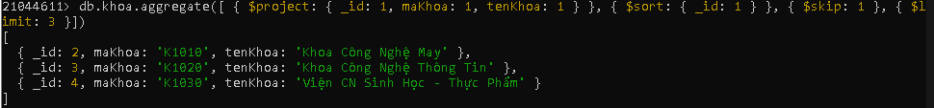

**Câu 4**: thống kê tổng số lượng đăng ký học phần của mỗi sinh viên.

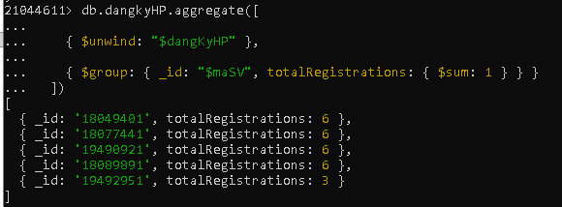

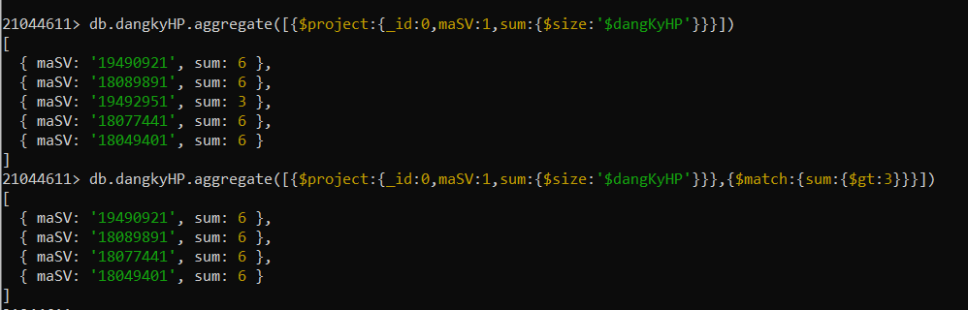

**Câu 5**: xuất dữ liệu bao gồm thông tin mã khoa và tên khoa *(sắp xếp dữ liệu theo tên khoa)* sang collection mới tên là thongKe.

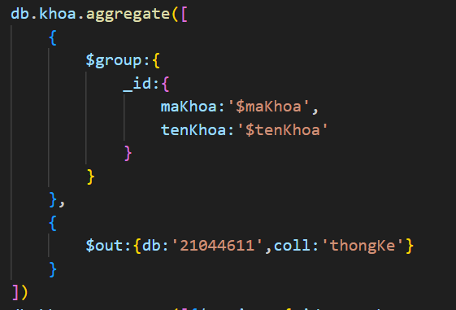

**Câu 6**: đếm số lượng chuyên ngành tương ứng theo từng khoa và bổ sung thông tin này vào collection thongKe vừa tạo.

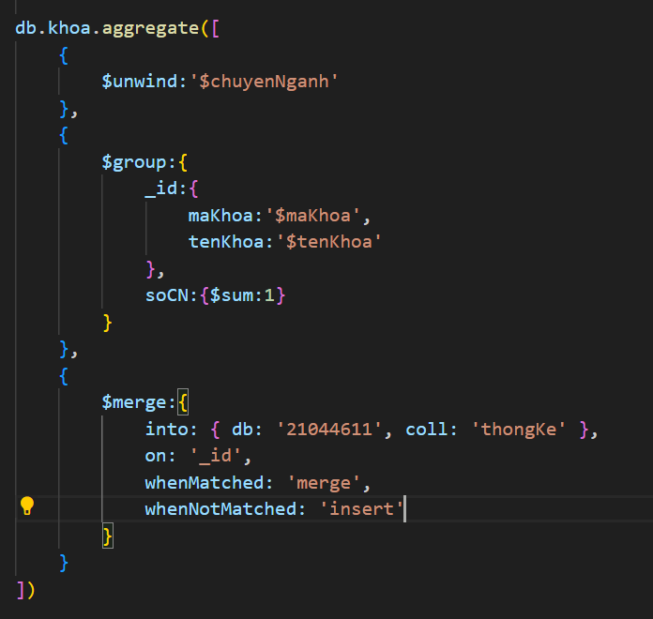

**Câu 7**: thống kê tổng số lượng lượt đăng ký học phần theo trạng thái đăng ký *(DangKyMoi, DangKyHocLai, …)*.

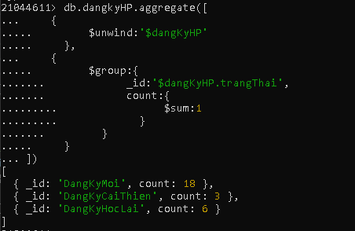

**Câu 8**: thống kê tổng số lượng lớp học phần theo trạng thái mở lớp *(ChoSVDangKy, KhoaLop, …)*.

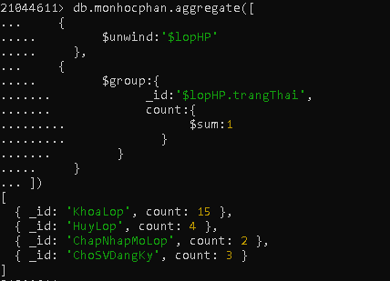

**Câu 9**: xuất thông tin _id, mã sinh viên, họ đệm, tên, mã lớp,tên lớp. Lưu ý: chỉ giới hạn hiển thị 5 sinh viên đầu tiên.

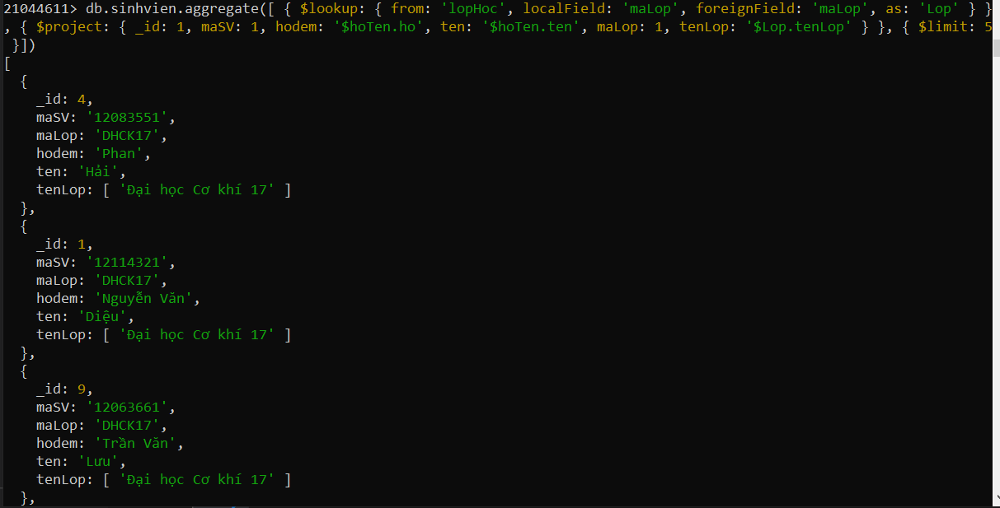

**Câu 10**: hiển thị thông tin mã lớp, tên lớp, khóa học, mã ngành, tên ngành và sắp xếp theo tên ngành.

